サロンスタッフ研修会
１１月２４日（水）ふれあい・いきいきサロンのスタッフの方を対象に、サロンスタッフ研修会を開催しました。
寒波が襲来し、あられが時々降るあいにくの天候になりましたが、２６名の方に出席していただきました。
佐世地区では、コロナ感染拡大防止のため、サロン活動を中止している自治会があります。まだまだ予断は許されない状況ですが、高齢者の身体活動の低下を予防するため、『コロナ禍においてできるサロンの進め方とは』についての研修会を開催しました。
当日は、『大東町の女性のつどい啓発部』の皆さんに次の内容を含んだ寸劇をしていただき、出席いただいた皆さんには次のことについて気づいたり考えたりしていただきました。
- 高齢者の気持ちに気づく
- コロナ対策でのやり方（密は避ける、消毒、マスクをつける、こまめに換気、食事は静かに）
- サロン効果 他

劇の様子

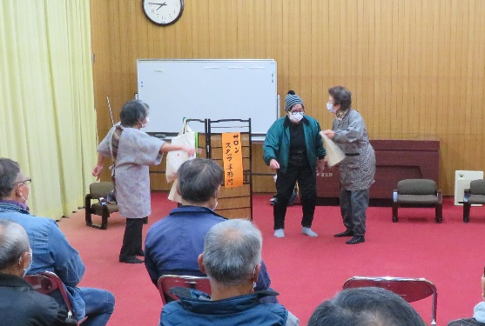
コロナ禍でどこに行くこともなく、最近は来
客もないおじいさんとおばあさん。おじいさん
は耳が遠くなってきて会話にならず、お互いが
いらいら状態。そこへ、隣のおばあさんが久し
ぶりに様子伺いに。愚痴をこぼすおばあさんか
ら「サロンもないだけん。」との言葉で、ひら
めいた隣のおばあさん。
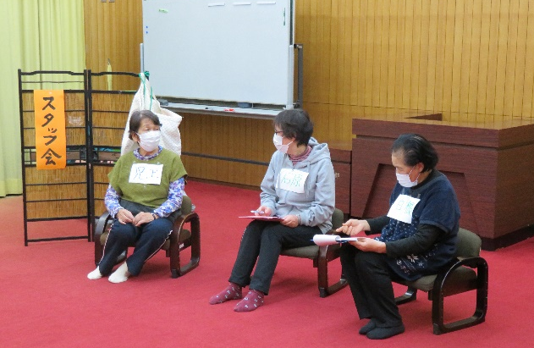

サロンスタッフさんにこのことを伝
える。早速スタッフが集まり、気を付
けてすることに決定。するなら早いが
いいわと来週開催することに決定。
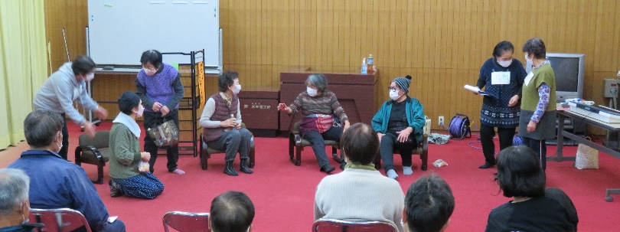
そして当日。久しぶりのサロン
に再会を喜び合う。スタッフさん
に検温、消毒をしてもらい、ペッ
トボトルのお茶と袋に詰めたお
菓子をそれぞれにいただく。

おしゃべり好きな皆さん。めいめい勝手に会話がはずみます。
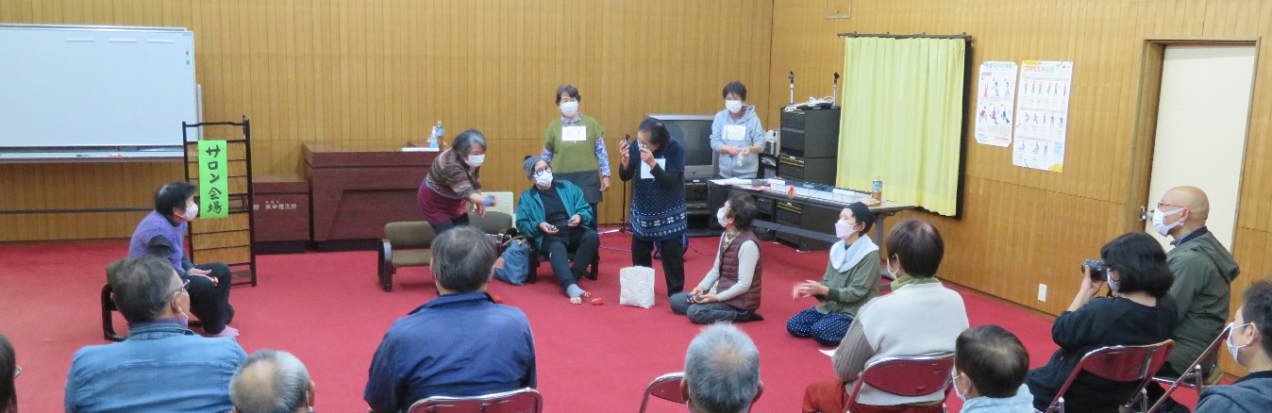

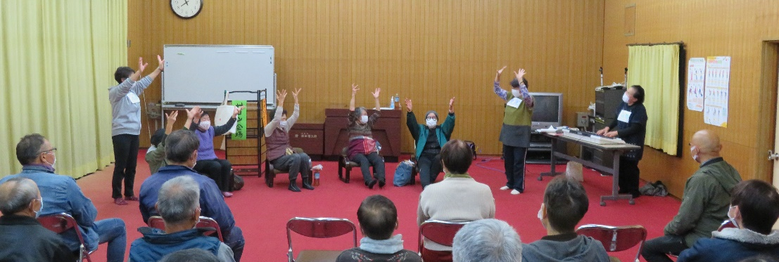
手や目のためにお手玉がいいよ。「昔遊んだねえ。でき～だあかあ？」

歌いながら体を動かすことがいいことだよ。
「久しぶりに話して口が動くようになったわ。」という人もありました。
サロンが終わり帰るとき、おじいさんとおばあさんは、手をつないで笑顔で帰ろうとされ、その姿にサロン出席者と観劇していた私たちまで拍手をしました。みんなが笑顔になり、楽しい劇は終わりました。

サロンに出席することで、心が和み笑顔に変わっていくなど、サロンからすごい力をいただくことが伝わりました。更に、“ここで暮らせることが何よりの幸せ”の思いを強くすることにつながっていくことと思います。

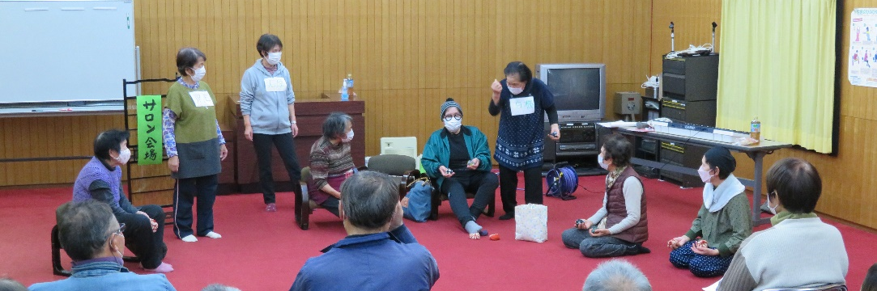
最後は、サロンで楽しめる様々な的あてゲームの紹介をして終わりました。

